ПРОЕКТ
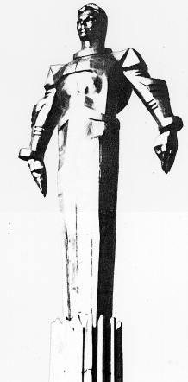 | Повестка  очередного заседания № 31  Совета депутатов муниципального округа Гагаринский  дата проведения: 28.11.2018 года  время проведения: 19-00  место проведения: Университетский проспект, д.5  Зал заседаний
 | Вопрос, внесенный на заседание | Докладчик | Время обсуждения вопроса
1. | Об отклонении проекта корректировки части проекта межевания территории квартала Гагаринского района, ограниченного Ленинским проспектом, улицей Ляпунова, улицей Губкина и улицей Вавилова по разделу земельного участка с кадастровым номером:77:06:0002003:20 | Русакова Е.Л. | 19:00  10 мин.
2. | Разное

Глава муниципального округа
Гагаринский Е.Л. Русакова

